Mathématiques – Séance du lundi 22 juin 2020

Voici l’intégralité des défis proposés lors de l’émission d’aujourd’hui ainsi que les corrections.
SEMAINE SPECIALE DEFIS MATHEMATIQUES

1. ORANGES PRESSEES

Prélever l’information utile (Chercher)
Quel est la formule la plus avantageuse ?

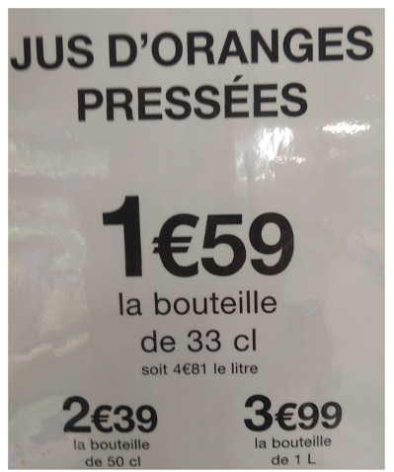

CORRECTION :
La bouteille de 1 litre coûte 3,99 €.
La bouteille de 33 cl coûte 4,81 € le litre.
La bouteille de 50 cl coûte 2,39 € donc cela revient à :
2,39 x 2 = 4,78 € le litre.
3,99 < 4,78 < 4,81
Il est plus avantageux d’acheter une bouteille de 1 L.

2. Le renard et les raisins
Représenter une situation (Représenter)
« Un renard a mangé 90 grains de raisin en 5 jours. Chaque jour, il a mangé 5 grains de plus que la veille.
Combien a t-il mangé de grains de raisin le premier jour ? »

CORRECTION :
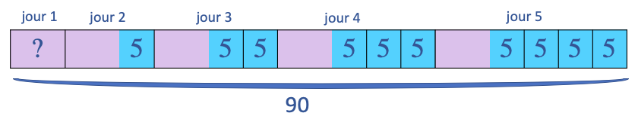
10 x 5 = 50
90 – 50 = 40
40 : 5 = 8
Le premier jour, le renard a mangé 8 grains de raisin.

3. D’accord, pas d’accord
Argumenter (Communiquer)
Pour chaque situation, trouve un argument qui justifie que l’affirmation est vraie ou qui montre qu’elle est fausse.
a. 2 tablettes de chocolat pèsent 400 g, 6 tablettes de chocolat pèseront 800 g.
b. 1 ticket de bus coûte 2 €, 3 tickets de bus coûteront 6 €.
c. Max a marqué 2 buts en 10 minutes, il marquera 6 buts en 30 minutes.

CORRECTION :

a. 2 tablettes de chocolat pèsent 400 g. 6 tablettes de chocolat pèsent 800 g.
6 tablettes, c’est 3 fois plus que 2 tablettes.
Le poids de 6 tablettes sera donc 3 fois plus élevé que celui de 2 tablettes.
400 x 3 = 1 200 $≠$ 800
Cette affirmation est donc fausse.
PAS D’ACCORD

b. 1 ticket de bus coûte 2 €. 3 tickets de bus coûtent 6 €.
3 tickets de bus coûtent 3 fois plus qu’un ticket de bus.
2 x 3 = 6
Cette affirmation est donc vraie.
D’ACCORD

c. Max a marqué 2 buts en 10 minutes. Il marquera 6 buts en 30 minutes.
Le nombre de buts marqués n’est pas régulier dans le temps.
Donc, la quantité de buts n’est pas proportionnelle au temps.
En 3 fois plus de temps, on ne peut pas être sûr que Max marquera 3 fois plus de buts.
On ne peut donc pas affirmer que Max marquera 6 buts.

4. lES 3 CHIENS
Combiner les étapes d’un raisonnement (Raisonner)
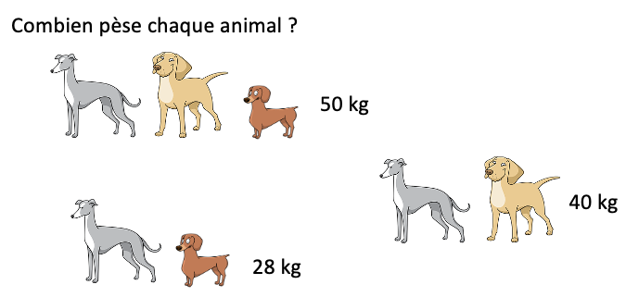

CORRECTION :
40 + ? = 50
? + 10 = 28
18 + ? + 40
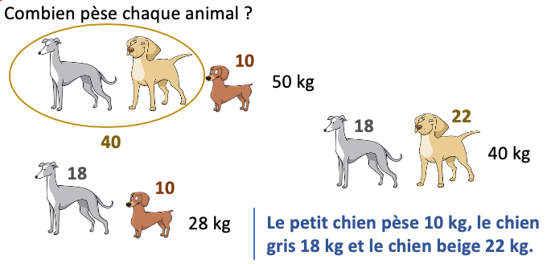

5. Consommation de chocolat
Reconnaître l’opération à effectuer (Modéliser)
En France, en moyenne, un enfant consomme 11,9 g de chocolat par jour et un adulte consomme 5,7 g de chocolat par jour.
Quelle est la quantité de chocolat consommée par un couple avec 2 enfants pendant une année ?
Exprime la quantité en kg.

CORRECTION :
4 personnes : 2 adultes et 2 enfants
Consommation par jour :
5,7 + 5,7 = 11,4
11,9 + 11,9 = 23,8
23,8 + 11,4 = 24 + 11,2 = 35,2 g
Consommation par année :
35,2 x 365 = 12 848 g = 12,848 kg (calculatrice)
Ils consomment plus de 12 kg de chocolat en une année.

6. Cornets de glace
Construire une démarche (Raisonner)
Un marchand de glaces propose 3 parfums. Combien y a t-il de cornets à 3 boules possibles ?
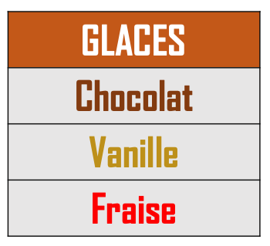

CORRECTION :
1 seul parfum : 3 cornets possibles.
2 parfums : 6 cornets possibles.
3 parfums : 1 seul cornet possible.
3 + 6 + 1 = 10
Il y a 10 cornets de glace possibles.

7. Somme de 3 entiers
Expérimenter, émettre des hypothèses (Chercher)
Calcule la somme de trois entiers consécutifs. Recommence sur plusieurs exemples.
Que remarques-tu ?
CORRECTION :
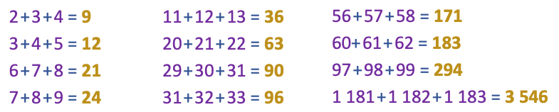

La somme de trois nombres consécutifs semble toujours être un multiple de 3.

8. Les billes
Représenter une situation (Représenter)
« Lilou et Samy ont 48 billes à eux deux. Lilou a 6 billes. Combien Samy a-t-il de billes ? »
« Samy a 48 billes, il a 6 billes de moins que Lilou. Combien Lilou a-t-elle de billes ? »
« Samy a 24 billes, il a 6 fois plus de billes que Lilou. Combien Lilou a-t-elle de billes ? »
Représente chaque situation puis résous ces problèmes.

CORRECTION :
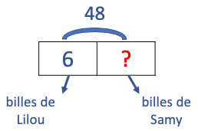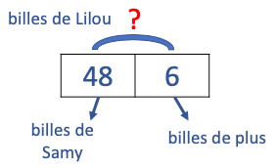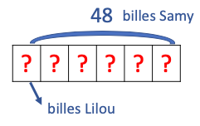
48 – 6 = 42 48 + 6 = 54 48 : 6 = 8
Samy a 42 billes. Lilou a 54 billes. Lilou a 8 billes.

